«Значение LEGO-конструирования в развитии детей дошкольного возраста»
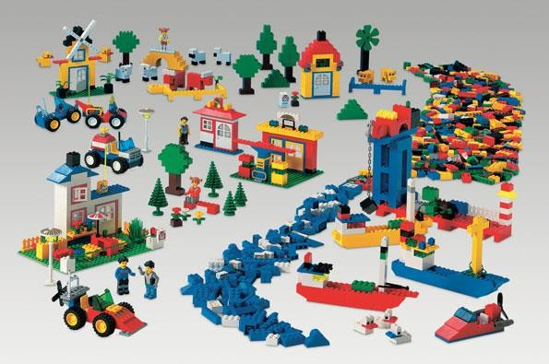
Консультация для родителей

«Что такое LEGO конструирование?»

Памятка для родителей

Дети с помощью занятий LEGO–конструированием повышают умственную и физическую работоспособность. Расширяют представление о предметах и явлениях, развивают умение наблюдать, анализировать, сравнивать, выделять характерные, существенные признаки предметов и явлений, обобщают их по признакам.
Работа детей с конструкторами LEGO в игровой познавательной форме позволяет узнать много важного и интересного, а также развивает необходимые в дальнейшей жизни навыки.
Главной задачей LEGO-конструирования является процесс, в ходе которого дети учатся подбирать соответствующие детали и, выстраивая конструкции, изменять их. Эта деятельность осуществляется в пространстве образовательной области «Познавательное развитие».
Любая образовательная деятельность немыслима без развития речевых навыков, поэтому LEGO-конструирование интегрируется с областью образования «Социально-коммуникативное развитие»: беседа, разъяснение различных явлений или описание объектов. Дети не просто описывают свои модели и рассказывают об их назначении, но и отвечают на вопросы по ходу строительства, причем на вопросы не только сверстников, но и педагогов, и, естественно, сами их задают.
Это развивает коммуникативные навыки, так как в совместной деятельности дети могут не только поинтересоваться тем, что и как делают другие, но и получить или дать совет о способах крепления, обменяться деталями или даже объединить свои модели для более масштабной конструкции.
Перед началом конструктивной деятельности дети обсуждают, что именно они будут моделировать, каково назначение той или иной конструкции, помогает ли она человеку в решении тех или иных задач. Так у детей развиваются социальные навыки: самостоятельность, инициативность, ответственность, взаимопонимание, необходимые для взаимодействия с другими детьми.
В лего - конструировании предусматривается участие родителей, которые способны повлиять на развитие способностей детей и выявление их талантов.
Дети стремятся соблюдать технику безопасности. К тому же они постоянно следят за тем, чтобы на их рабочем столе был порядок, а все детали конструктора в нужном количестве лежали по своим ячейкам. Эти навыки способствуют развитию областей образования «Социально-коммуникативное развитие», «Познавательное развитие», «Художественно-эстетическое развитие»
Художественно-эстетическое направление образовательной деятельности в LEGO- конструировании реализуется при оформлении и преобразовании уже готовых моделей, когда может использоваться не только конструктор, но и бумага, карандаши, бросовый материал для создания целостного образа произведения.
Из всего вышеперечисленного мы можем сделать вывод, что LEGO-конструирование легко интегрируется практически со всеми областями образовательной деятельности.

«Значение LEGO-конструирования в развитии детей дошкольного возраста»
Современные дети живут в эпоху активной информатизации,
компьютеризации и роботостроения. Технические достижения всё быстрее проникают во все сферы человеческой жизнедеятельности и вызывают интерес детей к современной технике.
Благодаря разработкам компании LEGO на современном этапе появилась возможность уже в дошкольном возрасте знакомить детей с основами строения технических объектов. От рождения детям присуще стремление исследовать окружающий их мир. Известно, что дети лучше всего учатся в игре. В процессе игры создаются условия, позволяющие ребенку самостоятельно строить систему взаимоотношений со сверстниками и с взрослыми.
В детском саду такой способ обучения традиционно является одним из основных.
В настоящее время в нашем дошкольном учреждении широко применяется учебные пособия
«LEGO». «LEGO» (в переводе с датского) – означает увлекательная среда. Наборы «LEGO» имеют детали различных форм и размеров, что позволяет с легкостью их дифференцировать и создавать тематические композиции, развивать зрительное восприятие. С помощью игры с конструктором
«LEGO» дети не только учатся, но и расслабляются.
Использование пособий «LEGO» - это новый тип обучения с чрезвычайно эффективными социализирующими методами воздействия: как правило, дети работают в группе (обсуждается и учитывается мнение каждого ребенка) .

Как известно, применение «LEGO» способствует:
- Развитию у детей сенсорных представлений, поскольку используются детали разной формы, окрашенные в основные цвета;
- Развитию и совершенствованию высших психических функций (памяти, внимания, мышления, делается упор на развитие таких мыслительных процессов, как анализ, синтез,
классификация, обобщение);
- Тренировки пальцев кистей рук, что очень важно для развития мелкой моторики и в дальнейшем поможет подготовить руку ребенка к письму;
- Сплочению детского коллектива, формированию чувства симпатии друг к другу, т. к. дети учатся совместно решать задачи, распределять роли, объяснять друг другу важность данного
конструктивного решения.
- Конструктивная деятельность очень тесно связана с развитием речи, т. к. (вначале с ребенком проговаривается, что он хочет построить, из каких деталей, почему, какое количество, размеры и т. д., что в дальнейшем помогает ребенку самому определять конечный результат работы.)
В LEGO - конструировании предусматривается участие родителей, которые способны повлиять на развитие способностей детей и выявление их
талантов.

LEGO – это уникальный конструктор, из деталей которого можно построить как
обыкновенную башню, высота которой будет отмечена в книге рекордов Гиннеса, так и робота, способного производить замеры освещённости и температуры окружающего пространства или сортировать предметы по корзинам.
Итак, LEGO-конструирование и робототехника позволяют внедрять информационные технологии в образовательный процесс дошкольного учреждения, помогают дошкольникам овладевать элементами компьютерной грамотности, умениями и навыками работы с современными техническими средствами.
Развитие способностей к конструированию активизирует мыслительные процессы ребёнка, рождает интерес к творческому решению поставленных задач, изобретательности и
самостоятельности, инициативности, стремление к поиску нового и оригинального, а значит, с пособствует развитию одарённости.

